**Projeto de Decreto Legislativo Nº 108/2022**

*Dispõe sobre a outorga de Título de Cidadão Itapeviense ao SR. Carlos Henrique Rice Mendes e dá outras providências.*

A Câmara Municipal de Itapevi, no uso de suas atribuições que legais,

D E C R E T A:

Art. 1o Fica concedido o Título de Cidadão Itapeviense ao SR. Carlos Henrique Rice Mendes

Art. 2º A honraria será conferida em Sessão Solene, a ser convocada pelo Presidente da Câmara Municipal de Itapevi, especialmente para esse fim.

Art. 3º As despesas decorrentes da execução deste Decreto Legislativo correrão por conta das dotações orçamentárias próprias, suplementadas se necessário.

Art. 4o Este Decreto Legislativo entra em vigor na data de sua publicação, revogadas as disposições em contrário.

Sala das Sessões, Bemvindo Moreira Nery, 17 de novembro de 2022.

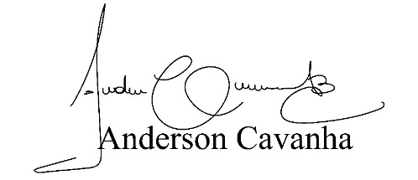

Bruxão Cavanha

Vereador - PL

**JUSTIFICATIVA**

Carlos Henrique Rice Mendes, popularmente conhecido como Carlinhos, hoje com 64 anos nasceu em 24 de agosto de 1958 em Osasco. Filho de Zoé Rice Mendes e Henrique Guilhota Mendes, e pai de Carla, Raphael e Bruna Muller Mendes.

Carlinhos desde a juventude sempre trabalhou com eletrônica e sua paixão sempre foram os bailes. Aos 17 anos começou a trabalhar com DJ em Osasco no extinto Atlético e demais casas de São Paulo e foi parar somente aos 58 anos.

No início da década de 80, Carlinhos chegou em Itapevi, com a missão de tocar o Sargentos. Onde montava toda estrutura de som e fazia os bailes aos fins de semana e começou aí sua popularidade em Itapevi.

Com o passar dos meses veio a oportunidade de arrendar o Clube dos Funcionários para fazer os bailes aos fins de semana em que ficou por muitos anos. E sua popularidade na cidade foi cada vez aumentando devido ao seu carisma, honestidade e trabalho duro.

No final da década de 80, teve a realização do seu primeiro grande sonho que era muito arrojado e desacreditado na época. Montar uma casa noturna em Itapevi a nível das casas de São Paulo! Foi aí que inaugurou o Atual 900. A casa que foi o marco histórico da sua trajetória em Itapevi chegando a ser conhecido na época como Carlinhos do Atual. O sucesso foi imenso. O Atual era conhecido e frequentado regionalmente e durou 13 anos e era a referência em bailes da região. Onde pôde fazer muitos amigos e ajudar a formar muitos casais que ouvimos histórias frequentemente.

Amante de cavalos, Carlinhos logo se uniu na década de 90 com demais amigos e fizeram a retomada da Romaria de Itapevi a Pirapora do Bom Jesus, que se tornou uma das maiores da nossa região e também a criação da Romaria de Itapevi a Aparecida do Norte. Que atua e participa ativamente até hoje!

Carlinhos também tem bastante história na cidade nos clubes de futebol como América Futebol Clube, Havaí Futebol Clube e outros que jogou amadoramente máster e veterano.

Ao final da década de 90, em 1996 mais especificamente Carlinhos inauguro seu segundo sonho. A casa noturna chamada Querença Club que logo foi incorporada ao seu nome passando a ser conhecido até hoje como Carlinhos do Querença! Foi uma época de muito boa e que mais uma vez fez história na nossa cidade com os shows da lendária West Rock, shows de pagode, reggae, e também as famosos Baile do Havaí e Noite do Terror. Que durou até 2001.

Carlinhos sempre em sua trajetória na noite se preocupou com a segurança e com o bem-estar dos seus clientes. Criando um ambiente seguro, aconchegante de qualidade. Onde todos pudessem se divertir e serem servidos da melhor forma.

Sua paixão por festas e pela noite o levaram a montar o também conhecido Atenas Festas. Um salão de festas onde muitas pessoas de Itapevi puderam realizar o sonho de fazer uma festa de casamento ou aniversário a um preço justo e com muita estrutura e qualidade.

Após 2 anos longe das noites, em 2003 Carlinhos inaugurou o Club Q que durou até 2014 marcando mais uma vez a história trazendo entretenimento e diversão para nossa cidade com as festas, shows, Lamb aeróbicas, etc.

Mesmo não sendo nascido e criado em Itapevi, desde a sua chegada na década de 80 Carlinhos criou suas raízes em Itapevi devido ao seu carisma, empatia, honestidade e também o grande acolhimento que recebeu na sua chegada.

Hoje longe das noites desde 2014, Carlinhos trabalha com sua galeria o Smart Shopping e aproveita seu tempo com sua família, em especial seus netos, seus amigos, andando a cavalo e pescando sempre que pode.

Dificilmente chega-se a um lugar onde não é conhecido e bem recebido. O que o deixa ainda mais grato e orgulhoso de toda a sua trajetória em Itapevi.

Sala das Sessões Bemvindo Moreira Nery, 17 de novembro de 2022.

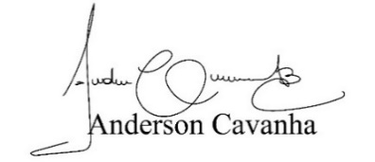

**(Bruxão Cavanha)**

**Vereador - PL**